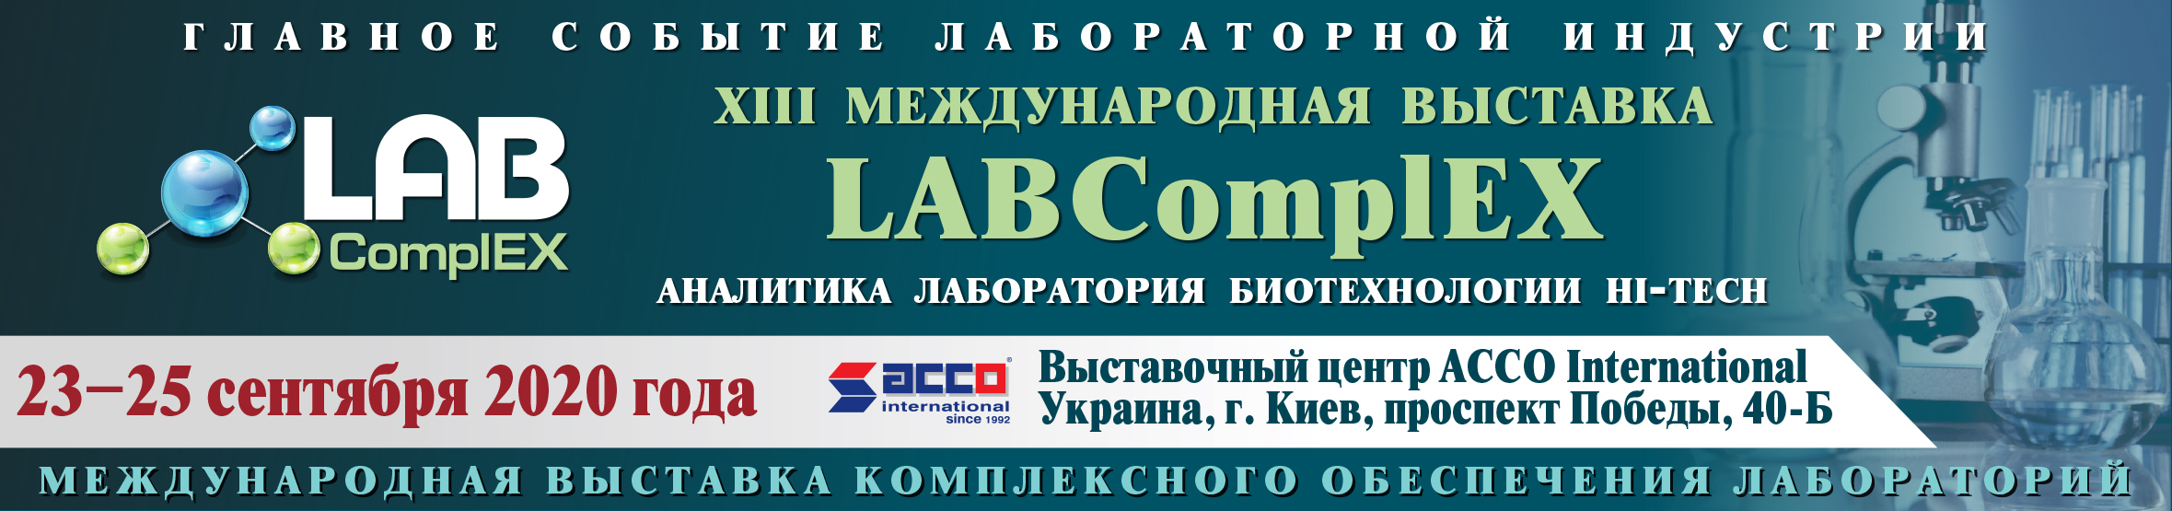
XIII Международная выставка LABComplEX. Аналитика. Лаборатория. Биотехнологии. HI-TECH – традиционное место встречи лидеров лабораторной индустрии.
23-25 сентября 2020 года в выставочном центре ACCO International состоится главное событие лабораторной индустрии Украины – XIII Международная выставка LABComplEX.

На выставке будет представлен весь спектр оборудования и технологий для лабораторий, специализированной мебели, расходных материалов, а также комплекс услуг по созданию, оснащению, модернизации лабораторий разных отраслей промышленности, научно-исследовательской сферы и медицины.

Организаторы выставки – Национальная академия наук Украины, Группа компаний LMT.

Мероприятие проходит при поддержке профильных Комитетов Верховной Рады Украины, Кабинета Министров Украины, профильных министерств и ведомств, ассоциаций и бизнес-объединений.

Целью Выставки в условиях стремительных евроинтеграционных процессов есть:
- повышение квалификации специалистов отрасли;
- международный обмен опытом с коллегами;
- построение долгосрочных деловых отношений между производителями, поставщиками лабораторного оборудования и технологий и специалистами в области лабораторных исследований;
- внедрение инновационных научно-технических решений в большинство отраслей промышленности Украины.

Тематические направления Выставки:

- аналитическое оборудование  - лабораторные технологии | - биотехнологии  - лабораторная медицина

Среди экспонентов – отечественные и мировые производители, поставщики оборудования, материалов и технологических решений для лабораторий различного профиля.

В 2019 году на выставке представили свое оборудование, товары и услуги: ШимЮкрейн, Технопролаб, Intertech Corporation, Укрбио, Укроргсинтез, СОК ТРЕЙД, АЛСИ ЛТД, Алси Хром, Аналитек, AЛT Украина, МАКРОЛАБ ЛТД, Вектор-Бест-Украина, Вента Лаб, BCM Украина, IKA-Werke GmbH&Co. KG, LGC Standards Sp. z o.o., NETZSCH, SIMVOLT, Snibe, АТОМКОМПЛЕКСПРИБОР, Бест Диагностик, БИО ТЕСТ МЕД, Биола, Биомед, ВЕГА МЕДИКА, Волес, Глобал Биомаркетинг Групп, Группотест, ДИАЛАБСЕРВИС, Диалог Диагностикс, ДКТБ ТЕП, ЭксимКаргоТрейд, Эрба Диагностикс Украина, ИДЕАЛАБ, Интегрейтед медикал групп, Интермедика, Китмет, Лабвита, Лабикс, Лаб-Универсум, Медигран Украина, Международная школа технического законодательства и управления качеством (ISTL), МК Квертимед-Украина, Реагент, СКАЙ МЕДИКА, Стеклоприбор, Смарт Мед, ВОСТОЧНО-УКРАИНСКАЯ ТОРГОВАЯ КОМПАНИЯ, ТерраЛаб Ай Ти, Терра-Мед, ХиМеК, ХЛР, Borosil Glass Works LTD, Eljunga, Innovative Pharma Baltics, InSoft, LAB TTA, Zhongke Meiling Cryogenics Co. LTD, АЙ ВИ СЕТ, Альбамед, Вива Юкрейн, Диамед Импех, ДНК-ТЕХНОЛОГИЯ Украина, Еквитестлаб, Литопласт-Мед, МЕД-ТИСКОМ, ПРОСТО ПРИБОР, РЕАЛАБ, СЕЛТОК ФОТОНИКС, СНОЛ Украина, Текса, Sympatec GmbH и многие другие.

Каждый год выставку посещают руководители и специалисты предприятий различных отраслей промышленности и научно-исследовательских институтов, лабораторий по контролю качества, производственных, испытательных, клинико-диагностических и других типов и видов лабораторий, контрольно-инспекционных органов.

Платформа выставки обеспечивает экспонентам прямой контакт с целевой аудиторией. Это эффективный маркетинговый инструмент для развития бизнеса, повышение узнаваемости бренда, вывода новинок на рынок, расширение базы деловых контактов.

Международная выставка LABComplEX – уникальный интегрированный проект, объединяющий крупнейшую специализированную экспозицию, которая не имеет аналогов в Украине и содержательную научно-практическую и деловую программы.
Во время работы выставки LABComplEX состоятся конференции, семинары, круглые столы, посвященные фундаментальным и прикладным исследованиям, а также вопросам развития отрасли. Организаторами мероприятий традиционно станут эксперты государственных научно-исследовательских учреждений, отечественных и международных профильных ассоциаций, учреждений последипломного образования, высших учебных заведений, тренинговых компаний.
Научно-практическая программа Выставки – комплекс актуальных научных, прикладных и деловых мероприятий для специалистов в области лабораторных исследований по направлениям:

- пищевая промышленность и аграрный сектор;
- лабораторная медицина;
- наука и образование;
- ветеринарная медицина;
- химическая промышленность;
- стандартизация и метрология;
- ТЭК и нефтегазовая промышленность;
- вода и водоподготовка;
- машиностроение;
- оборонно-промышленный комплекс;
- криминалистика и другие.

Также в рамках выставки LABComplEX ежегодно проходит авторитетное практическое мероприятие – Украинская лабораторная школа (актуальные мастер-классы на действующем оборудовании с возможностью его тестирования, квалифицированные советы экспертов, новые методы и методики исследований).

Вход свободный при условии регистрации на официальном сайте выставки: http://labcomplex.com/zakazat-priglasitelnyj/

Узнайте больше о современных мировых достижениях лабораторной индустрии –
посетите XIIІ Международную выставку LABComplEX
23-25 сентября 2020 году в выставочном центре «ACCO International» по адресу
Украина, г. Киев, пр-т Победы, 40-Б, ст. метро «Шулявская», парк им. А.С. Пушкина!

Подробная информация:
Тел./факс: +380 (44) 206-10-99(19), 206-10-16
marketing@labcomplex.com

www.labcomplex.com

